## 5.1.邮件使用的协议

### ① smtp协议：发送邮件，中转邮件，端口:25

SMTP（Simple Mail Transfer Protocol）：

即简单邮件传输协议,它是一组用于由源地址到目的地址传送邮件的规则，由它来控制信件的中转方式。

SMTP协议属于TCP/IP协议族，它帮助每台计算机在发送或中转信件时找到下一个目的地。

通过SMTP协议所指定的服务器,就可以把E－mail寄到收信人的服务器上了。SMTP服务器则是遵循SMTP协议的发送邮件服务器，用来发送或中转发出的电子邮件。

### ② pop3协议：负责在客户端帮助用户接收服务器的邮件到本地 端口：110

POP3，全名为“Post Office Protocol - Version 3”，即“邮局协议版本3”。是TCP/IP协议族中的一员，由RFC1939 定义。本协议主要用于支持使用客户端远程管理在服务器上的电子邮件。提供了SSL（https就用到了ssl，就是一个证书的加密）加密的POP3协议被称为POP3S。

POP 协议支持“离线”邮件处理。其具体过程是：邮件发送到服务器上，电子邮件客户端调用邮件客户机程序以连接服务器，并下载所有未阅读的电子邮件。这种离线访问模式是一种存储转发服务，将邮件从邮件服务器端送到个人终端机器上，一般是PC机或 MAC。一旦邮件发送到 PC 机或MAC上，邮件服务器上的邮件将会被删除。但目前的POP3邮件服务器大都可以“只下载邮件，服务器端并不删除”，也就是改进的POP协议。

## 5.2pc邮件客户端的使用

市面上常用到的pc端邮件客户端有：outlook,foxmail,雷鸟（firefox那伙人开发的）

在网络web端打开协议

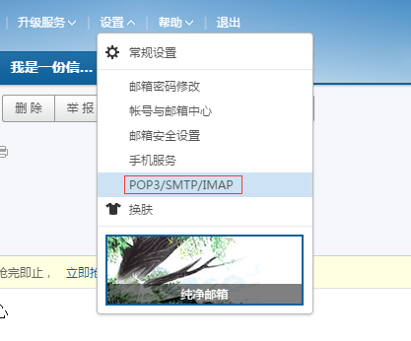

开启POP3和SMTP使用服务 dl920916

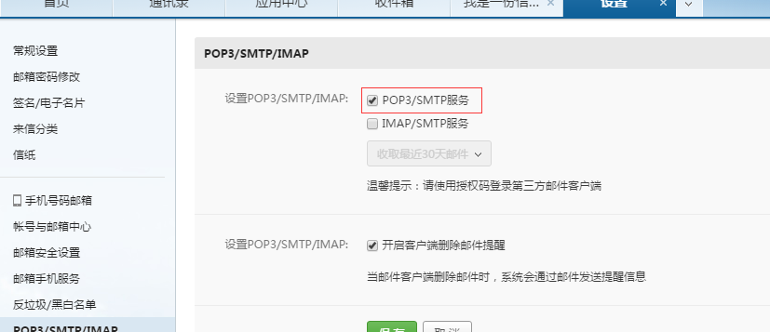

配置邮件协议客户端

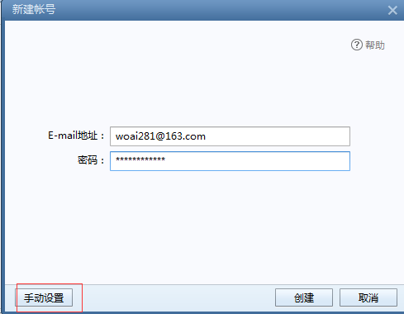

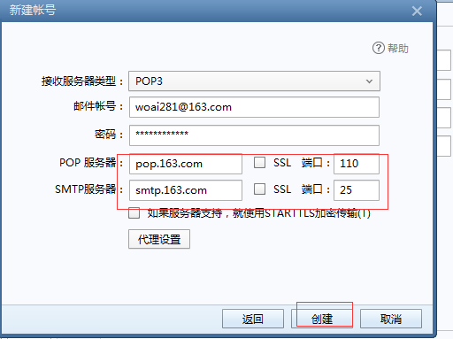

默认第一次配置，会收取全部邮件

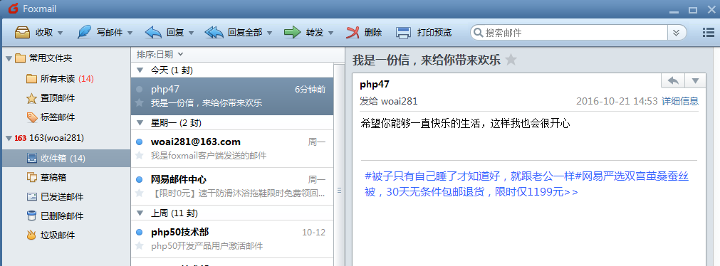

在foxmail客户端发送邮件，测试smtp协议，自行操作一下

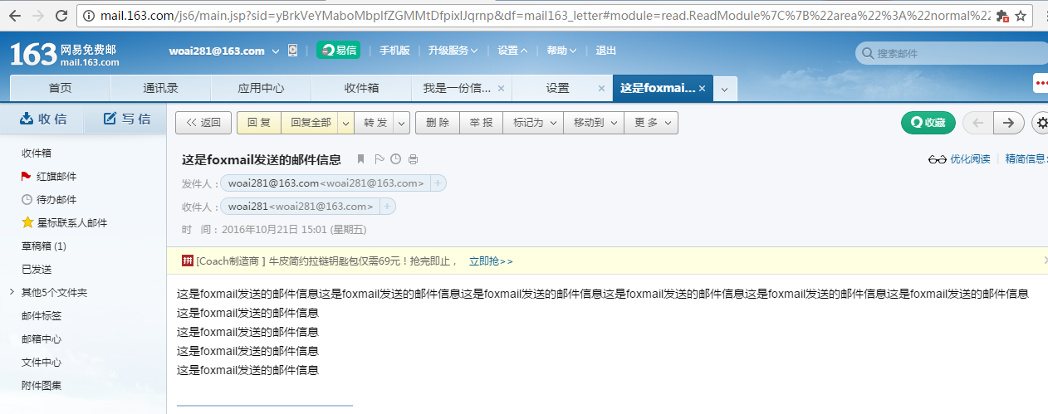

## 5.3php发送邮件

通过php发送邮件

发送邮件的流程图(自行查看过程)

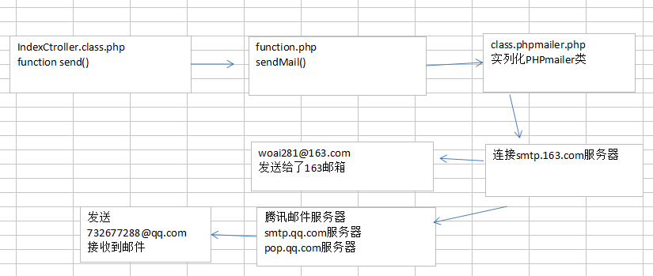

php发送邮件，需要使用到一个叫做phpmailer的类库

github源码地址：<https://github.com/PHPMailer/PHPMailer>

部署类库目录

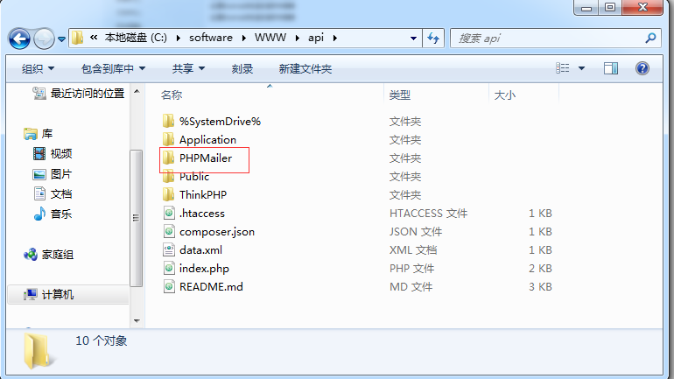

代码实现

Function.php

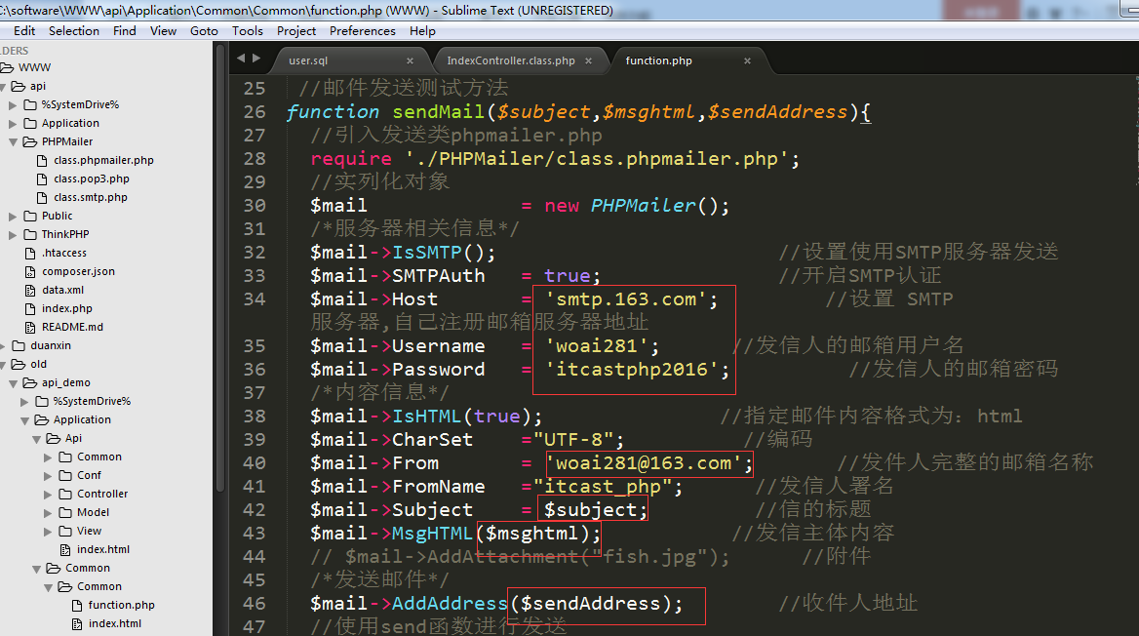

Api/Indexcronller.class.php

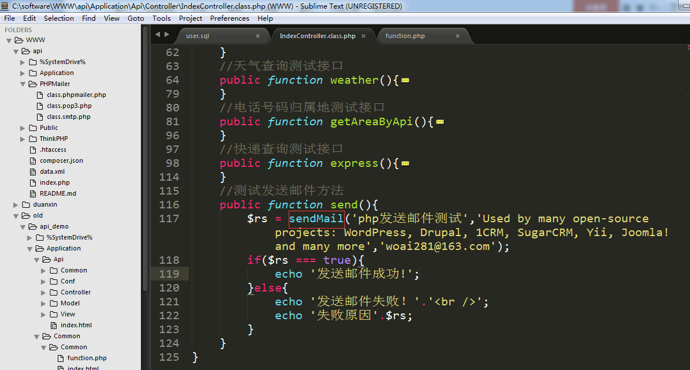

返回结果

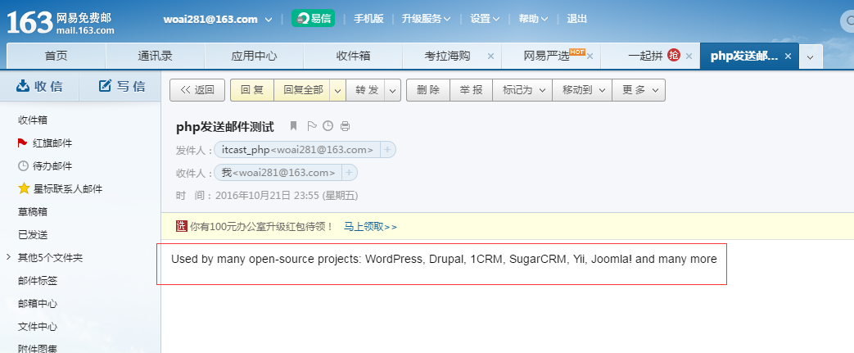

以上操作，就可以使用phpmailer类库，进行php邮件的发送了